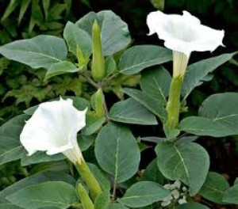
Дурман обыкновенный (другое название дурман вонючий) может произрастать как на приусадебном участке, так и в огороде. Это растение достигает в высоту около одного метра. Дурман – трава имеет достаточно неприятный запах, но его цветки обладают со сладким запахом, при вдыхании которого одурманивается голова. Цветет эта трава с июня по август.
Плоды дурмана обыкновенного представляют собой яйцеобразную коробочку зеленого цвета с острыми шипами, в середине которых расположено огромное количество семян. Благодаря стержневому корню, его легко можно выдернуть из почвы. Очень часто можно встретить дурман обыкновенный на мусорных кучах и вдоль дорог.

Побочные действия
На первый взгляд, отравится дурманом обыкновенным не так уж просто. Но, благодаря широкому применению в лечении множества недуг, не все больные придерживаются необходимых дозировок, вследствие чего и наступает отравление. Известны случаи, что траву используют в качестве галлюциногенного средства - курят или просто вдыхают дым от горящих листьев. В таких случаях также может наступить отравление.
Основные симптомы отравления:
- першение в горле;
- резкая возбудимость;
- рвота, тошнота;
- расширенные зрачки глаз;
- сухость слизистой оболочки рта;
- появление галлюцинаций;
- паралич некоторых частей тела.
При проявлении первых признаков, немедленно обратиться за медицинской помощью. Симптомы могут проявиться как в течение первых 10 минут, так и через 15 часов. После проведенного лечения, зрачки могут оставаться расширенными еще больше недели.

